宝丰县一高地理考试试卷
一、单选题（本大题共40个小题，每题2分，共80分）
下图是某热带地区人口分布与海拔高度相关示意图，据此完成下列各题。
1．图中所示地区人口所占百分比最多的海拔高度大约在（ ）
A．0～500 m B．500 m左右
C．500～1500 m D．1500～2000 m左右
2．该海拔区域人口比重大的原因可能是（ ）
A．气候适宜 B．水源充足
C．地形平坦 D．靠近海洋
读“世界人口分布图”，完成下列题。

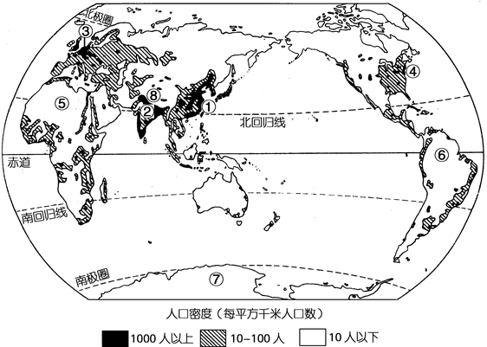

3．图中序号①、②、③、④等地是世界人口稠密区，关于其分布共性的描述不正确的是（ ）
A．处于中低纬度 B．多濒临海洋
C．经济高度发达 D．多为平原地形
4．图中⑤、⑥、⑦、⑧四地人口稀少，其成因组合正确的是（ ）
A．⑤—湿热 B．⑥—干热
C．⑦—凉爽干燥 D．⑧—高寒
我国黑河至腾冲一线形象地反映了我国“东多西少”的人口宏观分布格局，被地理学界称为“胡焕庸线”。半个多世纪过去了，我国人口分布的宏观格局不仅没有变化，而且“东多西少”的现象更加突出。据此完成下列各题。
5. 我国下列各地区中，人口合理容量最高的是（ ）
A. 青藏地区 B. 长江中下游地区 C. 内蒙古地区 D. 新疆地区
6. 人口容量的基础因素是（ ）
A. 自然因素 B. 科技发展水平 C. 人口的消费水平 D. 地区对外开放程度
下图为人口随纬度变化示意，据此完成下面小题。
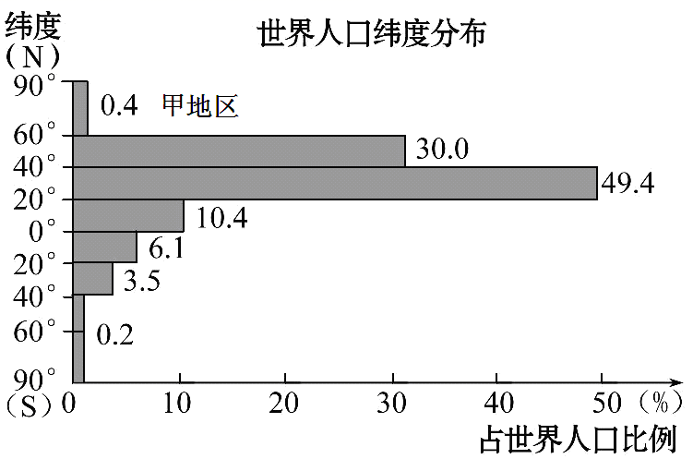
7．世界人口最集中的地区位于（ ）
A．南半球、中高纬度 B．北半球、中高纬度
C．北半球、中低纬度 D．南半球、中低纬度
8．甲地区人口稀少的原因是（ ）
A．高纬度，终年严寒 B．低纬度，闷热潮湿
C．热带大陆，极端干旱 D．温带平原，温暖湿润
9．新加坡2020年的总人口数为579万左右，属于亚洲人口密度最大的地区之一。其人口容量较高的主要原因是（ ）
①矿产资源丰富 ②开放程度较高 ③较高的人口增长率 ④科学技术水平高
A．①② B．②③ C．②④ D．③④
读近年来江苏省人口密度分布图，完成下面小题。
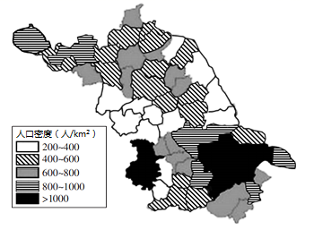
10．影响江苏省人口密度分布差异的最主要因素是（ ）
A．人口自然增长率 B．国家政策 C．经济因素 D．地形
11．近年来，江苏省北部向南部人口迁移的数量呈下降趋势，主要原因可能是（ ）
A．南部向北部进行产业转移 B．南部生态环境日益恶化
C．南部森林、矿产等资源面临枯竭 D．南、北部工资水平差距扩大
读二战前世界人口迁移方向图（下图），完成下面小题。
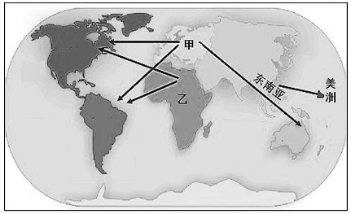
12．图中东南亚地区人口向美洲迁移的原因是（ ）
A．北美洲南部阳光地带的气候条件更适合居住
B．新大陆被发现后殖民主义扩张的需要
C．东南亚和美洲之间的地区经济差异很大
D．人们为了躲避战争向美洲迁移
13．甲大洲人口向外迁移的影响是（ ）
A．使短期流动人口增多 B．阻碍甲大洲经济的发展
C．改变了世界人种的空间分布 D．促进乙大洲国家医疗卫生事业的发展
14．第二次世界大战后，下列地区或国家属于人口迁入地的是（ ）
①西欧 ②拉丁美洲 ③美国、加拿大 ④西亚、北非
A．①② B．②③ C．①③ D．②④
15．关于人口迁移概念的理解，正确的是 （ ）
A．凡人口在两地区间的空间移动，均称为人口迁移
B．参与国际旅游属于人口迁移范畴
C．我国大学生赴欧美留学攻读硕士、博士学位，属人口迁移
D．属人口迁移范畴的迁移人口，其空间移动距离在1000千米以上
16．2020年11月1日,第七次全国人口普查入户登记正式开启。下列选项中通过人口普查可以了解到的是（ ）
①人口性别比 ②城市化水平 ③人口合理容量 ④人均消费水平
A．①② B．②③ C．③④ D．①③
2019年末至2020年初，一场新型冠状病毒疫情在武汉爆发。临近春节，大量非武汉户籍人口返乡，疫情迅速在全国蔓延。为加强对新型冠状病毒疫情的防控，2020年1月23日，武汉宣布“封城”。2019年末武汉市常住人口1121.20万人，户籍人口906.40万人。据此完成下面小题。
17．影响非武汉户籍人口返乡的主要因素是（ ）
A．经济 B．疫情 C．文化 D．环境
18．武汉市大量非户籍人口迁入的主要影响是（ ）
A．改善生态环境 B．增加就业压力 C．加剧人口老龄化 D．减缓发展速度
据农业部2019年底发布的统计数据，全国返乡创业创新人员已达850万，这中间大部分是有着城市生活经历的农民工，他们常被称为“城归”。“城归”人员中，已婚人员占比高，返乡后从事的行业与返乡前从事的行业具有较强的相关性。据此完成下面小题。
19．大量“城归”人员主要改变农村地区的（ ）
A．人口受教育水平 B．人口职业构成 C．户籍人口空间分布 D．环境承载力
20．“城归”的出现，一定程度上（ ）
①缓解农村空巢老人和留守儿童问题 ②扩大了区域城乡经济差距
③为乡村发展带来技术、经验、项目等 ④改变了农业生产地域类型
A．①② B．①③ C．②④ D．③④
2019年铁路春运大数据显示，“反向春运”成为新热潮。“反向春运”指部分年轻人不回家乡过年，而是父母到子女工作的城市过年产生的“春运”现象（如下图）。
据此回答下列小题。
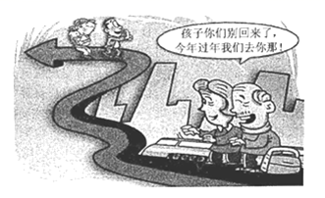
21．“反向春运”形成的原因主要有（ ）
①社会经济发展，观念改变 ②老年人收入不断地提高
③年轻人在大城市居有定所 ④城乡基础设施日益完善
A．①②③ B．②③④
C．①③④ D．①②④
22．“反向春运”给子女工作城市带来的影响是（ ）
A．环境负担加重 B．拉动春节旅游消费
C．房租价格上涨 D．加剧节假日用工荒
23．针对“反向春运”，交通运输部门应（ ）
A．加速水陆联运，优化资源配置 B．提高春运票价，调控旅客人数
C．加快高铁速度，缩短旅行时间 D．均衡配置运力，满足出行需求
下表为我国环境与人口信息表，读下表，完成下列各题。
我国环境与人口信息
最多能供养的人口数量 |  | ①约16亿人
最适宜的人口数量 | 温饱型消费水平 | ②10亿之内
最适宜的人口数量 | 小康型消费水平 | ③8亿—9亿人
最适宜的人口数量 | 富裕型消费水平 | ④7亿之内
24．表中②③④数据值的差异，说明人口合理容量（ ）
A．只受人口消费水平影响 B．与人口消费水平呈负相关
C．与人口消费水平呈正相关 D．与人口消费水平无关
25．有关人口容量的叙述正确的是（ ）
A．人口容量不具有相对确定性 B．区域资源环境承载力就是人口合理容量
C．中国的人口容量是13亿人 D．人口容量的确定性是相对的，不确定性是绝对的
26．衡量一个地区城镇化水平高低的重要指标为（ ）
A．城镇人口占总人口的比重 B．城镇人口数量
C．城镇占地面积 D．城镇化的时间长短
下图是我国城市化发展阶段示意图。读图回答下面小题。
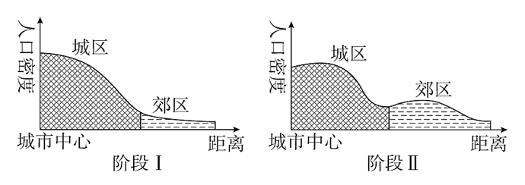
27．目前，我国城镇化进程正处于（ ）
①城镇化阶段 ②逆城镇化阶段 ③郊区城镇化阶段 ④再城镇化阶段
A．①② B．①③ C．③④ D．②④
28．阶段Ⅱ中，郊区中心人口密度上升的主要原因有（ ）
①交通条件的改善 ②经济水平超过城市 ③城市污染严重 ④出现逆城镇化
A．①③ B．②④ C．①④ D．②③
上海市运用雨水绿色渗滤生态系统身在雨季过滤储蓄雨水身在非雨季将生态净化后的雨水 重新用于绿地浇灌。下图为雨水渗滤生态系统示意图身据此完成下面小题。
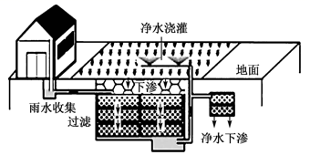
29．在雨季过滤储蓄雨水,对水循环环节的影响,正确的是（ ）
A．水汽输送增加 B．下渗量增加 C．降水量增加 D．地下径流减少
30．该种雨水处理方式,对城市环境的有利影响有（ ）
①缓解城市缺水状况 ②减轻城市内涝 ③降解污染物,净化水体 ④提供工业用水
A．①③④ B．②③④ C．①②④ D．①②③
31．改善城市大气质量的正确措施有（ ）
①强制性推广无氟冰箱 ②变城市居民的集中供暖为分户供暖
③增加城市的绿地面积 ④鼓励购置、使用私家车
⑤合理规划城市交通网，减少拥堵 ⑥提高能源利用技术和利用效率
A．①②⑤ B．②③⑤ C．③⑤⑥ D．④⑤⑥
32．缓解热岛效应体现了城市绿地能（ ）
A．调节气候 B．降低噪声 C．美化环境 D．涵养水源
33．城镇中最主要的土地利用形式为（ ）
A．商业用地 B．文化用地 C．行政用地 D．住宅用地
读“某地区城市分布图”和“甲城市地租等值线示意图”，完成下面小题。
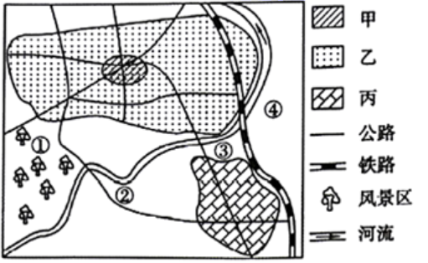
34．图中丙对应的功能区最有可能是（ ）
A．商业区 B．住宅区 C．工业区 D．文化区
35．推测该城市的盛行风最不可能的是（ ）
A．东南风 B．东北风 C．西南风 D．西北风
36．为满足市场需要，欲在该城市修建高级住宅区，选址理想的是（ ）
A．① B．② C．③ D．④
图1为伦敦白金汉宫景观图，图2为北京故宫景观围。读图完成下面小题。
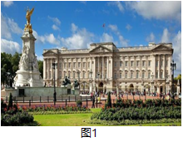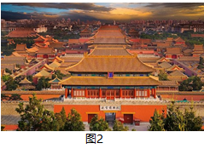
37．导致两地建筑景观差异的主要因素是（ ）
A．气候 B．地形 C．宗教 D．文化
38．北京市中心没有发展成为大型的中心商务区，其影响因素是（ ）
A．历史因素 B．经济因素 C．社会因素 D．行政因素

山西省乔家大院充分体现了我国清代北方传统民居建筑的独特风格。下图为乔家大院建筑模型。读图回答下面小题。

39．乔家大院建筑特色与设计理念对应正确的是（ ）
A．院门向东——日落方向 B．正房高大——尊卑有序
C．屋檐倾斜——冬季防风 D．高墙深院——遮挡阳光
40．在乔家大院众多传统题材木雕中出现了现代火车，说明（ ）
A．文化在传承中不断发展 B．传统文化容易被破坏
C．铁路最早出现在山西省 D．建造者的想象力丰富

二、综合题（本大题共2小题，每题10分，共20分）
41． 阅读相关材料，回答下列问题。（10分）
材料一 全国妇联2018年7月发布的研究报告显示，我国农村留守儿童数量达902万。贵州雷山县荣防村，青壮年几乎都外出打工了，90%的孩子是留守儿童。
材料二 下图为我国外出农民工就业地域分布比例图。
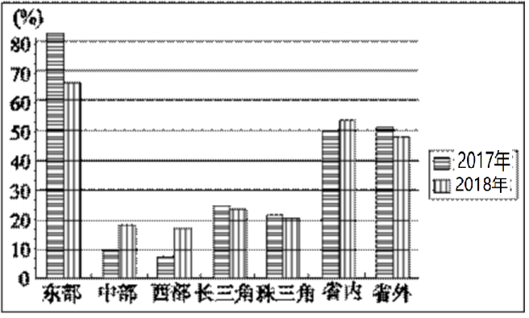
（1）据材料分析荣防村青壮年最可能去哪个区域打工？（2分）对荣防村社会产生哪些不利影响？ （3分）

（2）从2017年到2018年，长三角和珠三角农民工就业比例呈现什么样的变化趋势？（2分）试分析原因。（3分）

42．下图为某城镇规划简图，读图，完成下列各题。（10分）
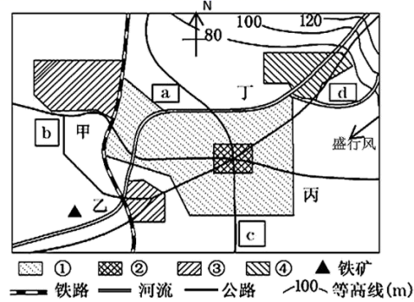

（1）若该城镇主要功能区包括住宅区、工业区、商业区和文化区，则①功能区为______，②功能区是______，③功能区是______，④功能区是______。（4分）
（2）数码①②③④中地租最高的是______。（1分）
（3）a、b、c、d四处中，宜建高级住宅区的是______，（1分）写出其作为高级住宅区的有利条件______。（2分）
（4）钢铁工业生产需要煤、铁矿石和大量淡水，以及排放大量的废水、废气和废渣。从河流角度分析乙地建设钢铁厂的合理性：河流给其提供充足______；位于______，不污染城市水源。（2分）
答案
一﹑单选题。（ 40*2=80 ）
1 | 2 | 3 | 4 | 5 | 6 | 7 | 8 | 9 | 10
C | A | C | D | B | A | C | A | C | C
11 | 12 | 13 | 14 | 15 | 16 | 17 | 18 | 19 | 20
A | B | C | C | C | A | C | B | B | B
21 | 22 | 23 | 24 | 25 | 26 | 27 | 28 | 29 | 30
C | B | D | B | D | A | B | A | B | D
31 | 32 | 33 | 34 | 35 | 36 | 37 | 38 | 39 | 40
C | A | D | C | A | A | D | A | B | A

二、综合题（20分）
41（共10分）
(1)最可能去东部沿海经济发达的地区，如珠江三角洲地区。2分
产生大量留守儿童，老人；劳动力缺乏；人才流失等。3分
（2）呈现下降趋势。2分
原因：随着中西部地区优惠政策的实施和中西部地区经济的快速发展，东中西部地区农民工工资水平趋同，东部地区对农民工的就业吸引力在逐步下降；随着东部地区产业结构的升级，农民工自身素质无法满足用工企业的要求；房租上涨，生活成本提高等。3分
42（共10分）
(1) 住宅区 商业区 工业区 文化区 4分
(2) ② 1分
(3) b 1分 靠近文化区；位于流经城区河流的上游；地势较高，视野开阔；依山傍水，环境优美；位于盛行风上风向，污染较小。 2分
(4)水源 流经城区的河流下游 2分

